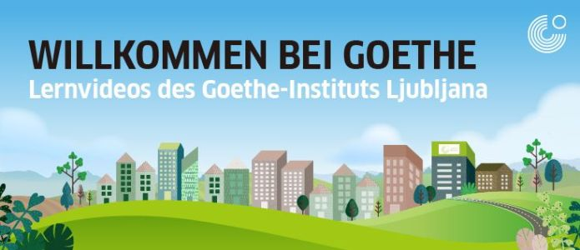

Arbeitsblätter zum Video Ostersong mit Bilbi

Autorin: Nina Artnak
Unterrichtsziele: Wortschatz zum Thema Ostern erweitern.
Die Schüler sind in der Lage, über Ostern zu sprechen.
Die Schüler wissen, wie und mit welchen Materialien ein Schüttelei gebastelt wird.
Zielgruppen: S/S im Sekundarbereich
Sprachniveau: A2
Bildquelle: https://www.colourbox.com/

Zum Video: Starte das Video, indem du auf das Symbol klickst oder den QR-Code einscannst.

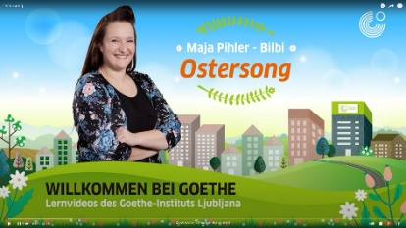



- Löse die Anagramme. Die Bilder können helfen.

BILD | ANAGRAMM | LÖSUNG
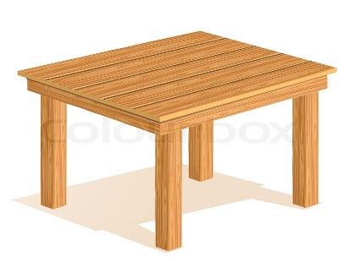 | I H S C T | der
 | E E K C I E E N L R | die
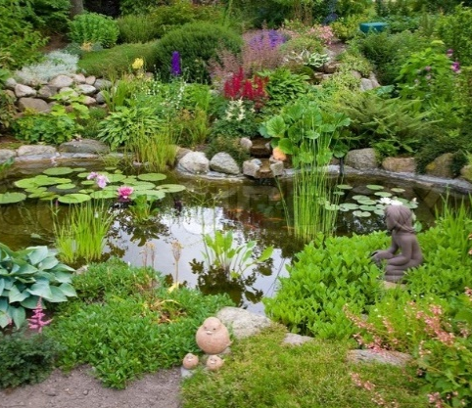 | A G E N R T | der
 | A H H N | der
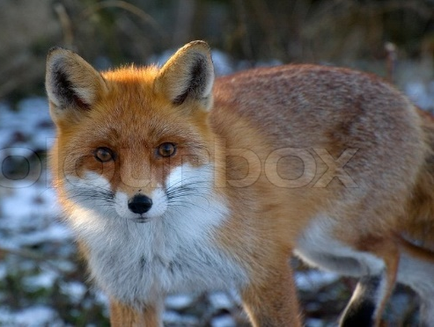 | S U C F H | der
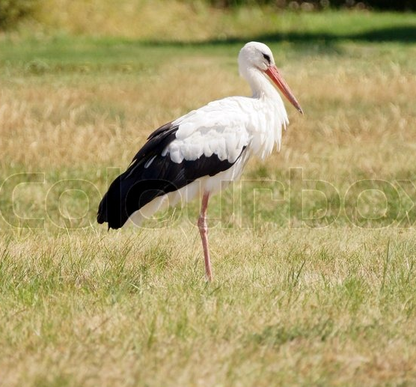 | O R H C S T | der
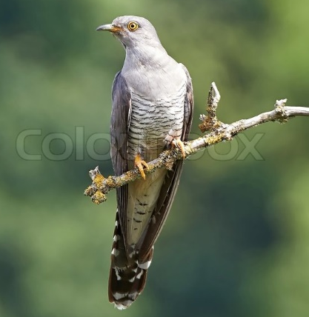 | U U K C K C K | der
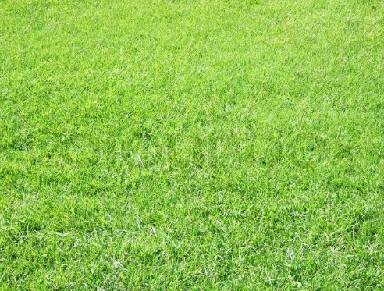 | R A G S | das
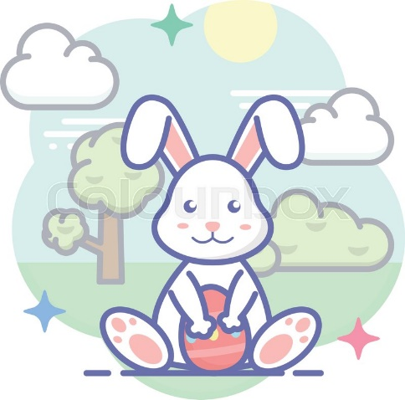 | E R A S E H O T S | der
 | H T C A N | die
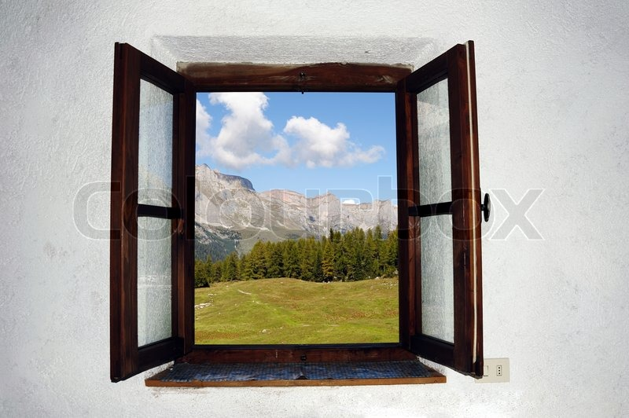 | E T E R F N S | das
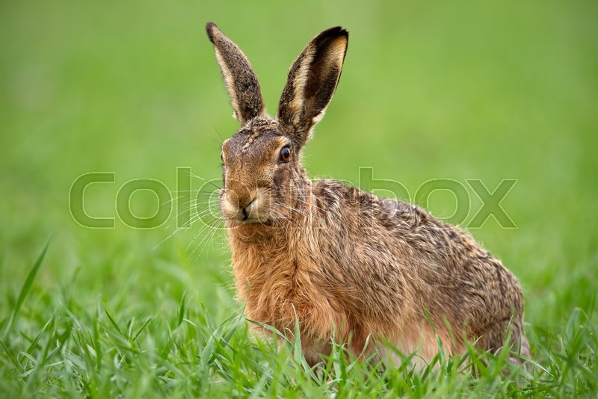 | E L E N R O H U S K C H | die
 | O N S B N O B | die
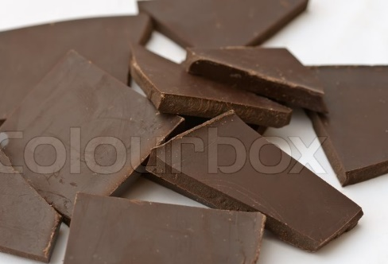 | O C H L A E D S K O | die



- a) Was braucht man um ein Shüttelei zu basteln? Schreibe die Materialen auf.

b) Wie bastelt man ein Schüttelei? Schreibe die entsprechenden Verben zu den Anweisungen auf.

- Zuerst du der leeren WC-Rolle ungefähr 2 cm, oder zwei Fingerbreiten, vom Rand ab.

,
- Du dir 4 Markierungen rund um den Rand
.
damit du den Rand so gerade wie möglich

- Aus dem Backpapier du zwei Quadrate, jedes 6 x 6 cm.

- das Quadrat an einer Seite der WC-Rolle mit einem Gummiband.

!
5. die Rolle mit Reis oder Ähnlichem, aber
Nicht zu viel!

.
6. Die andere Seite der Rolle müssen wir mit Backpapier und Gummiband und das Backpapier an beiden Seiten und an den Seiten mit Kleber

7. Jetzt wir aus dem Weiß- oder Bunt-Papier ein Viereck. Die Länge des
.
Vierecks der Länge der Rolle

8. Danach wir es sorgfältig an die Rolle und unser Oster -Schüttelei
fertig!

- Sprich mit deinem Nachbarn über Ostern. Gefällt es dir? Warum ja/nicht? Was macht deine Familie zu Ostern? Vergleiche mit dem Nachbarn. Was ist ähnlich, was ist anders?



- Bilbi hat dir den Text zu Ostersong beigebracht. Welche Lieder kennst du von anderen Feiertagen? (zum Beispiel: Wham! – Last Christmas). Schreibe einige Beispiele auf und bereite dich darauf vor, sie mit der Klasse zu teilen. Welches Lied magst du am liebsten und warum?

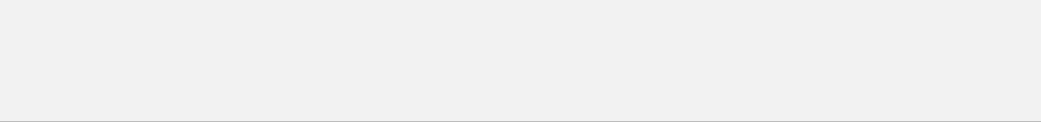
Autorin: Nina Artnak (DaF-Studentinnen an der Philosophischen Fakultät Ljubljana)
Mentorin: Doz. Dr. Andreja Retelj (Philosophische Fakultät Ljubljana)
Lernvideo "Ostersong mit Bilbi" wurde im Rahmen des Projektes "Willkommen bei Goethe - Lernvideos des Goethe
-Instituts Ljubljana" produziert.

